**DISCIPLINA_NOTA**

cod_aluno nome_aluno fk_ disciplina nota

1 Pedro 1 10

2 José 1 10

3 Marcos 2 9

4 Maria 3 10

**DISCIPLINA**

fk_disciplina nome_disciplina

1 Matemática

2 Português

3 Geografia

**PROFESSOR**

fk_professor nome_professor

1 Alexandre

2 Magno

3 Moreira

4 Martins

SELECT nome_professor FROM professor = “Moreira”

SELECT DISTINCT (nome_aluno, nota) FROM aluno

**PROFESSOR**

NOME_PESSOA

1 Cleber Dutra

2 Elmasri

3 Fagundes Teles

4 Ferreira

5 Navathe

**ALUNO**

NOME_PESSOA

1 Cleber Dutra

2 Eduardo Tomaz

3 Fagundes Teles

4 Hernesto Paula

5 José Geraldo

6 Josué José

Union

SELECT nome_pessoa(aluno) U nome_pessoa(professor)

NOME_PESSOA

1 Cleber Dutra

2 Eduardo Tomaz

3 Elmasri

4 Fagundes Teles

5 Ferreira

6 Hernesto Paula

7 José Geraldo

8 Josué José

9 Navathe

Intersection

SELECT nome_pessoa(aluno) nome_pessoa(professor)

NOME_PESSOA

1 Cleber Dutra

Minus

SELECT nome_pessoa(aluno) - nome_pessoa(professor)

NOME_PESSOA

1 Elmasri

2 Fagundes Teles

3 Ferreira

4 Navathe

CREATE TABLE DEPARTAMENTO (  
 NUMERO INTEGER,   
 NOME VARCHAR(30) NOT NULL,   
 FATOR DECIMAL (3,2),   
 PRIMARY KEY (NUMERO)  
);

CREATE TABLE DEPARTAMENTO(

NUMERO INTEGER,

NOME VARCHAR(30) NOT NULL,

FATOR DECIMAL (3,2),

PRIMARY KEY (NUMERO)

);

**MER (entidade, atributos, relacionamento, cardinalidade, chave-primária e chave-estrangeira):**

regra de relacionamento 1:1 (chave da esquerda passa para a direita (entidade dominante))

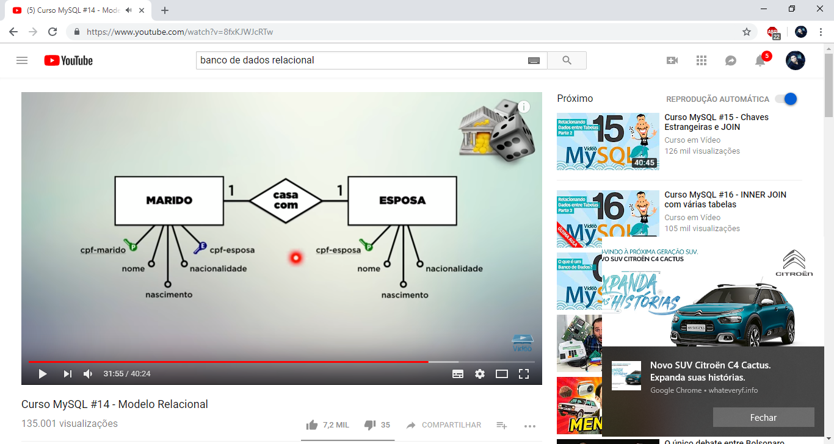

Regra de relacionamento 1:n (chave de 1 passa para muitos)

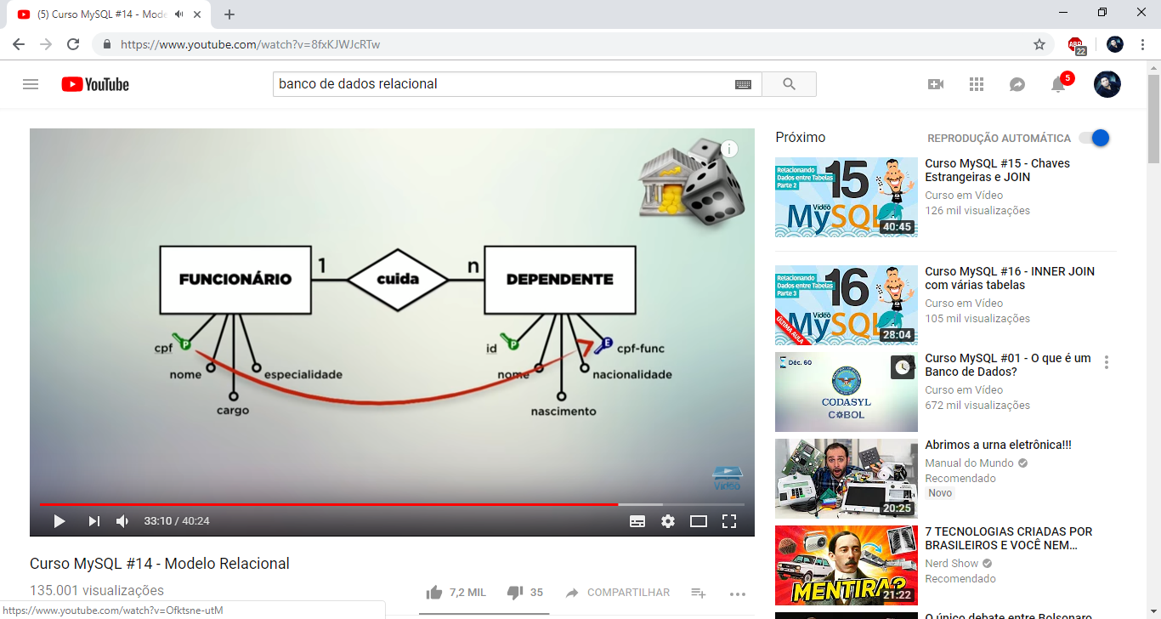

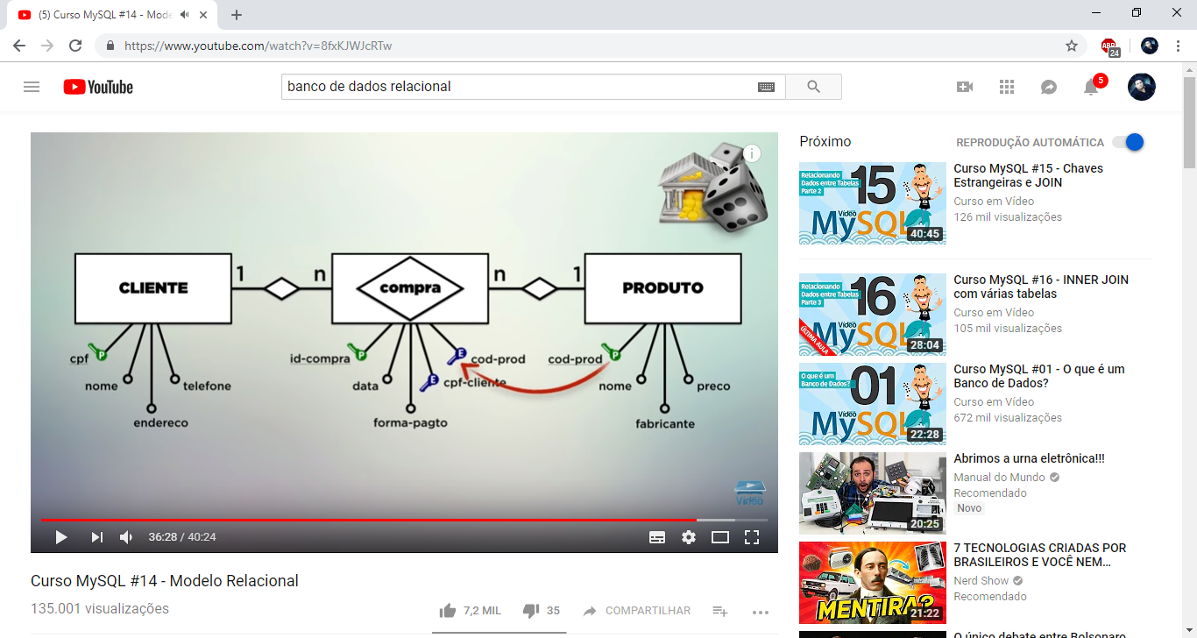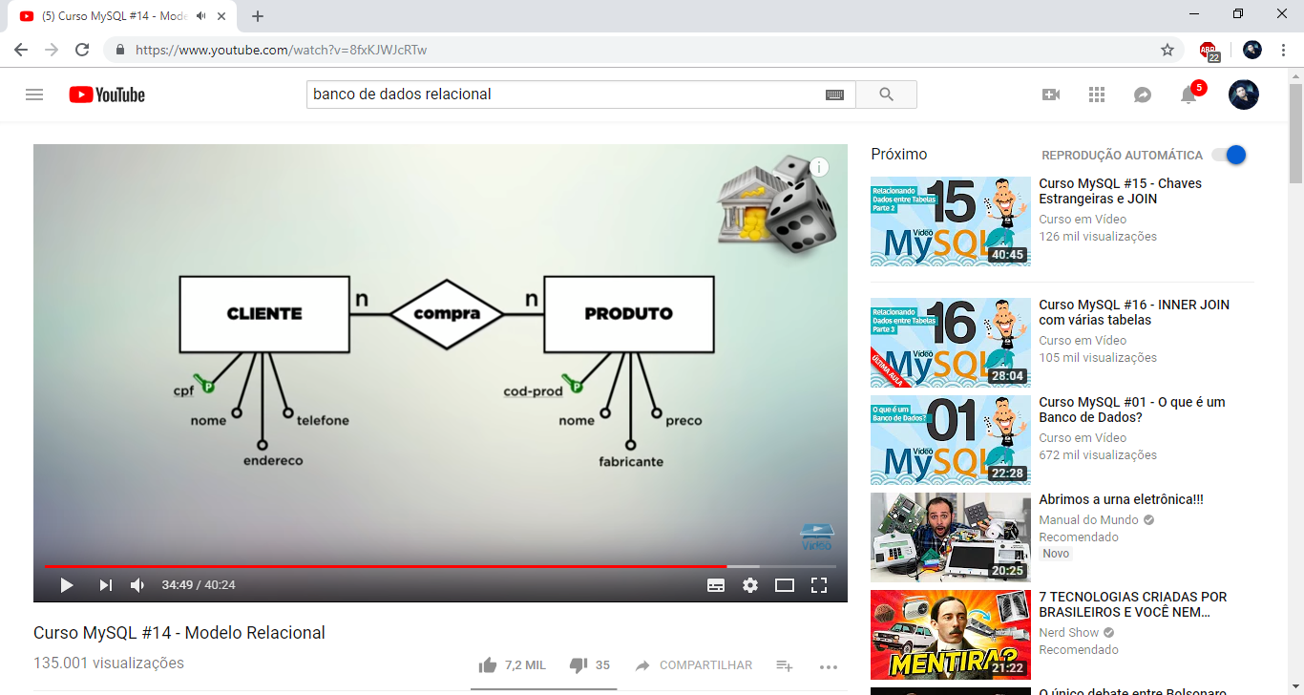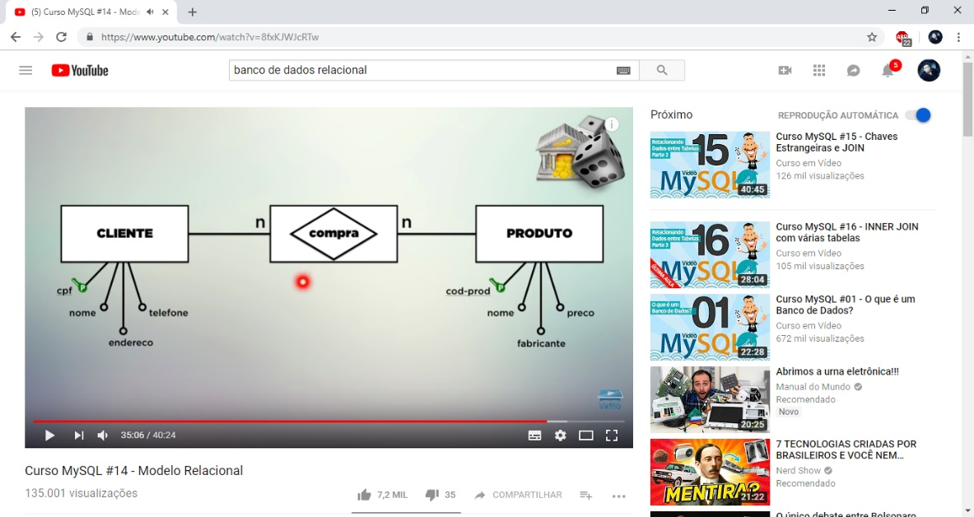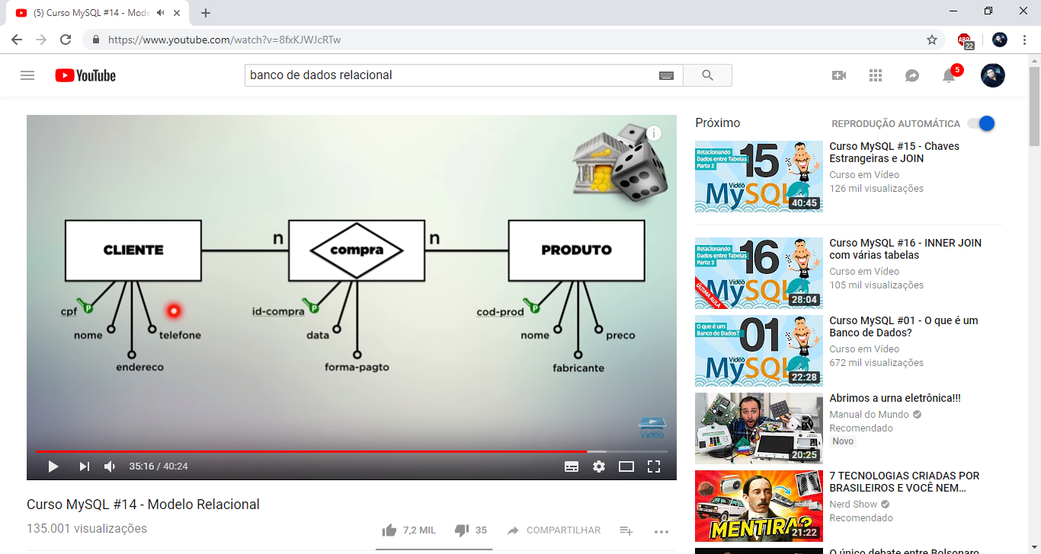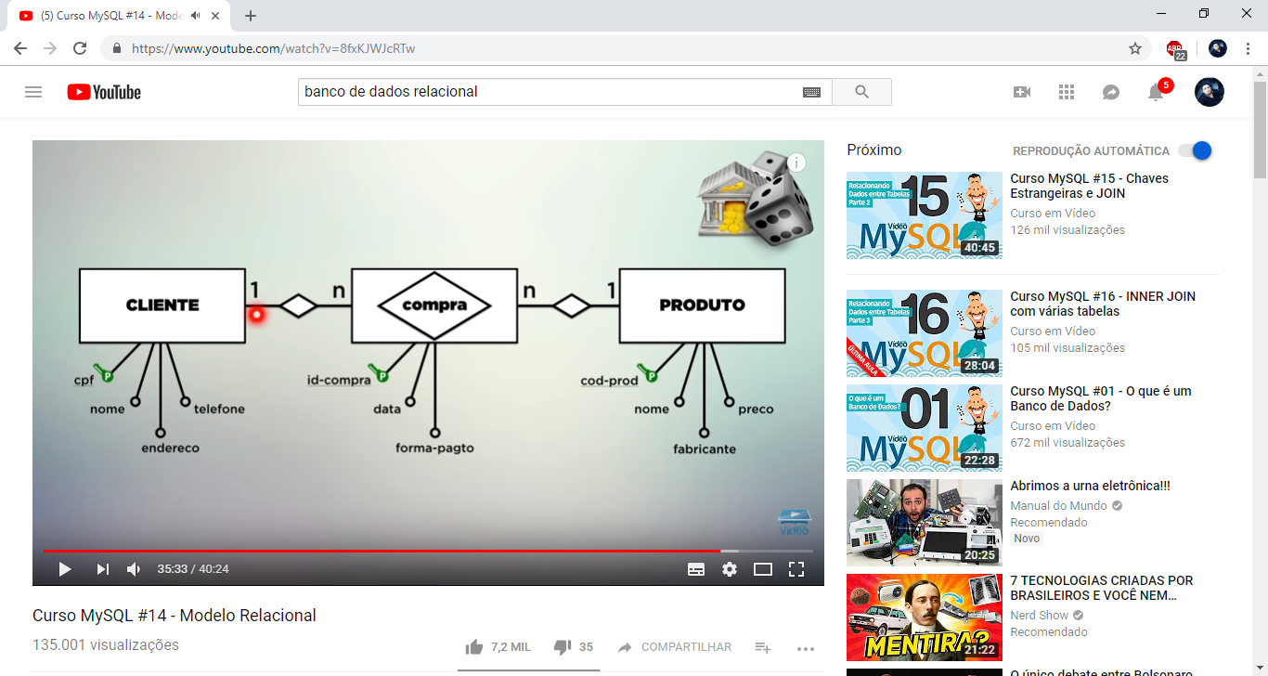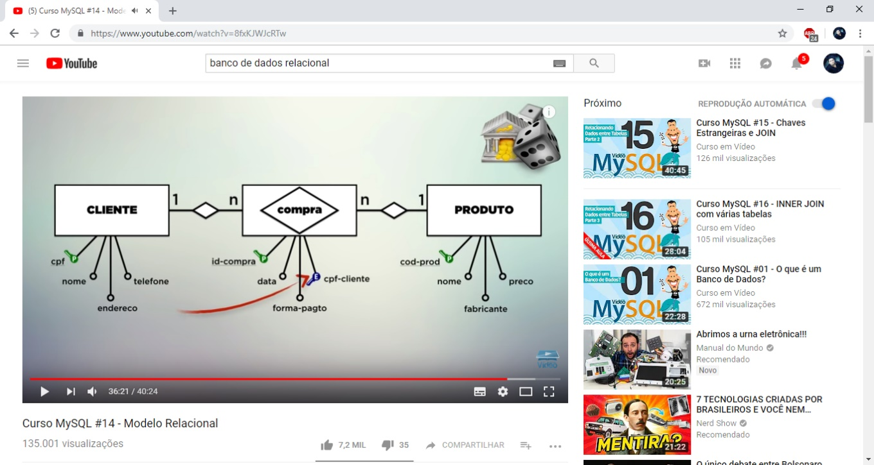**regra de relacionamento n:n (desmembrar e aplicar a regra de 1:n)**

PLANOS

1. CRIAR APP DE EMPRÉSTIMO DE LIVROS (BORROW BOOK – EBOOK – MEUS LIVROS)

A ideia é desenvolver um sistema móvel para que as pessoas possam cadastrar seus livros pessoais a ajudar no controle de livros emprestados recebendo notificações de livros que não foram devolvidos, o período em que o livro está emprestado, e com isso, enviar uma mensagem automaticamente à pessoa que ainda está com o(s) livro(s) em posse, evitando o constrangimento de ser cobrado pessoalmente e também à dona do(s) livro(s).

O aplicativo dará ao usuário a opção de marcar LIVRO ENTREGUE e uma notificação de agradecimento com algumas informações sobre o livro será enviada à pessoa que o devolveu.

Sobre o CADASTRO DE USUÁRIO, o usuário precisará apenas inserir seus dados como: NOME, E-MAIL, LOGIN e SENHA.

Sobre o CADASTRO DE LIVROS, o usuário terá uma tela onde poderá inserir as informações sobre o livro, tais como: AUTOR, TÍTULO, GÊNERO, EDITORA, PÁGINAS, VALOR, DATA DA COMPRA, LOCAL DE COMPRA E DESCREVER DANOS.

Sobre o CADASTRO DE PESSOAS, à que se refere o empréstimo do livro, o usuário poderá inserir as informações, tais como: NOME, NASCIMENTO, IDADE(automático), CONTATO, E-MAIL, FACEBOOK, INSTAGRAM, TWITTER, ENDEREÇO, CEP, BAIRRO, CIDADE, ESTADO, PAÍS, PARENTESCO, PROFISSÃO.

Sobre a tela EMPRESTAR LIVRO, o usuário contará com opções que agilizam o registro de empréstimo de livros, uma vez que os registros de livros e de pessoas já estejam cadastrados. Bastará iniciar empréstimo de livro e selecionar o(s) livro(s) que será(ão) emprestado(s) e o usuário, a data atual já estará disponível na tela, então terá que escolher uma data de devolução.

Sobre a LISTA DE EMPRÉSTIMOS, o usuário terá a sua disposição um botão que lista todos os livros emprestados com informações sobre a pessoa que está de posse do livro, onde também poderá consultar a data e o prazo para entrega e a informação se a pessoa está em dias ou atrasada com a entrega e quantos dias em atraso, caso esteja com a entrega atrasada. No caso de entrega atrasada, uma mensagem será enviada à pessoa, informando que a data de entrega venceu e o livro que está em sua posse, a mesma informação será enviada ao dono do livro, para que ambos fiquem cientes de que fora cobrado evitando constrangimento para ambos.

Sobre DEVOLUÇÃO, o usuário poderá selecionar o botão de devolução para confirmar o dia em que o livro está sendo entregue, com isso, uma mensagem de agradecimento será enviada para a pessoa que devolveu o livro.

1. CRIAR APP DE COMPRA EM SUPERMERCADOS (MEU SUPERMERCADO)